December 2023 Newsletter:
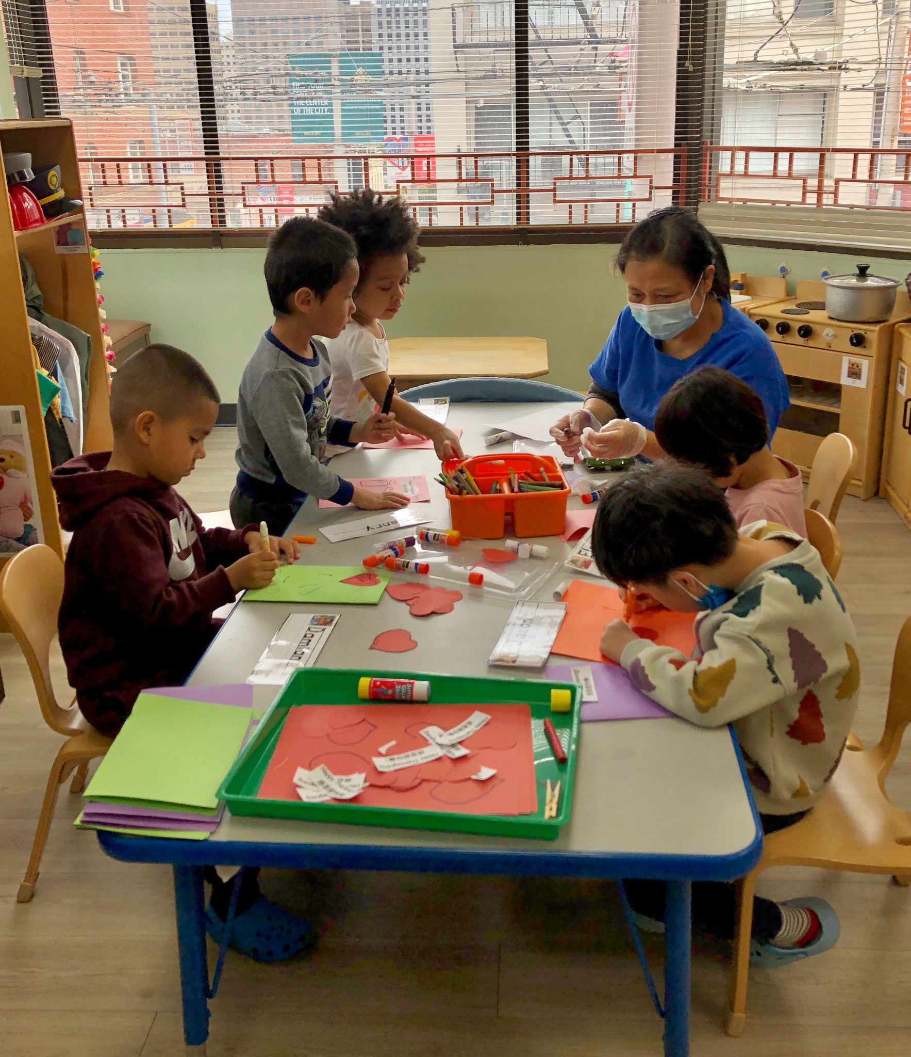
Thanksgiving Celebration
Dear Parents of the True Sunshine Community,

First, True Sunshine would like to thank all the parents who participated and brought all the delicious dishes in for the Thanksgiving Cultural Potluck event.
Thank you for your understanding in keeping True Sunshine healthy and safe by keeping your child home when your child was sick from Hand, Foot, and Mouth Disease (HFMD) Now, we are out of surveillance from SFPHD. The Licensing has also taken us off the list from their watch. HFMD is still around in the community. Please watch it carefully before sending your child to the school.
We are in the very last month of the year. It is the month that teachers will focus on appreciation and sharing with our children. They will learn why they need to appreciate what they have and learn the meaning of sharing. They do not just share what they have but also share their love for their families and friends. Through the curriculum, they build empathy and caring for the people around them. Children will also do many hands-on activities that are relevant to the month.
Please contact your teacher if you have not signed up to meet with your teacher between 12/4 and 12/8. It is our first Parents and Teachers Conference. Teachers will report to you about your child’s process and what they will be working with them before the academic year ends.
Another important and fun event in December is the field trip to the Monterey Bay Aquarium. This will definitely be an exciting trip, although it is far. It is about 120 miles from the school. We will be leaving at 9 am on the yellow bus. This field trip opens up for a parent to a child to come along. Since it is a long ride, if your child gets car sick quickly, please prepare ahead to prevent any discomfort. Again, we leave at 9:00. All children should arrive by 8:30 to get ready. We will provide a light morning snack around 8:20 so children can digest their food before riding on the bus.
The school will be closed from 12/24/2023 to 1/1/2024 for the winter break. Before children head out to their break, we will have a day of fun starting with our annual Pajama Party in the mrorning, watching a cartoon, play at the playground, coming back for lunch, and ending with Christmas Performance, as well as receiving a gift from the secrete Santa on Friday, 12/22/2023. The performance will be ready for parents to see at 12:45 pm. The day will end by 1:30.
Please have your child come to school in their pajamas (you don’t need to change them in the morning). They will have their “fun” breakfast here. We would appreciate it if parents could donate either pancake/waffle mix, fruits, hot cocoa mix, or eggs for breakfast.

Reminders:
- Please inform the school that your child will be late or absent. No child will be admitted to school once the children are out to the park. No child will be onsite without the teacher’s supervision or be dropped off at or picked up from the park.
- If your child is not feeling well (with any cold symptoms), please do not bring your child back to school. Have your child stay at home until he/she is all better. A negative COVID test result is needed before returning to school. Please always let us know the test result.
- Please follow us and like our Facebook page.
- Please help us fundraise by shopping at SmileAmazon using the link http://smile.amazon.com/ch/94-2242733. True Sunshine will receive 0.5% of all of your purchases. Thank you!

Important Dates:

12/4-12/8/2023 Parents and Teachers Conferences
12/15/2023 Monterey Bay Aquarium, leaving at 9 am and returning at 5 pm.
12/22/2023 Pajama Party, Christmas Performance, and Secret Santa. School closes at 1:30 pm.

Sincerely,
Diana
Executive Director
2023年12月學校通訊

慶祝感恩節
親愛的家長，您們好。

首先，真日光感謝所有參與感恩節文化聚餐活動並帶來所有美味佳餚的家長。

再來，感謝您的理解，當您的孩子患有手足口病 (HFMD) 時，讓您的孩子留在家裡，以保持 True Sunshine 的健康和安全。現在，我們已脫離 SFPHD 的監控。 Licensing也將我們從他們的監視名單中刪除。 手足口病在社區中仍然存在。 請在送孩子來學校之前仔細檢查一下。

我們已在一年中的最後一個月了。 這個月老師們將專注於與孩子的欣賞和分享。 他們將了解為什麼他們需要欣賞自己所擁有的東西並了解分享的意義。 他們不僅分享自己擁有的東西，也分享對家人和朋友的愛。 透過課程，他們建立同理心並關心周圍的人。 孩子們還將進行許多與本月相關的實踐活動。
如果您尚未報名在 12/4 至 12/8 期間與您的老師見面，請聯絡您的老師。 這是我們第一次家長和老師會議。 老師將向您報告孩子的學習過程以及他們在學年結束前會注意的事情。

12 月另一個重要且有趣的活動是蒙特利灣水族館的戶外旅行。 儘管路途遙遠，但這絕對會是一次令人興奮的旅行。 距離學校約120英里。 我們將於上午 9 點乘坐黃色巴士出發。 這次戶外教學我們開放一位父母和孩子一起參加。 由於路程較長，如果您的孩子容易暈車，請提前做好準備，以免出現不適。 再次，我們在 9:00 出發。 所有孩子應在 8:30 之前到達做好準備。 我們將在 8:20 左右提供清淡的早餐，以便孩子們在乘車前食物得以消化。

學校將於2023年12月24日至2024年1月1日放寒假。 在孩子們放假之前，我們將在2023 年12 月22 日星期五，渡過愉快的一天，早上有一年一度的睡衣派對，看動畫片，在戶外玩耍，回來吃午餐，最後以聖誕表演，並收到一份來自秘密聖誕老人的禮物做以結束。 演出將於中午12點45分開始供家長觀賞。 這一天將在 1:30 結束。

12/22日，請讓您的孩子穿著睡衣來學校（早上不需要更衣）。 他們將在這裡享用“有趣”的早餐。 如果家長可以捐贈煎餅/華夫餅的製作粉、水果、熱可可或雞蛋作為孩子們的早餐，我們將不勝感激。

溫馨的提醒：
- 請在早上 9:30 之前通知學校您的孩子將會遲到或缺席。 一旦孩子們出去了公園，就不會再讓孩子們入學。 沒有老師的監督， 孩子不行單獨待在教室裡，家長也不行自行到公園把孩子放下或從公園接孩子走。
- 如果您的孩子生病了（有任何感冒症狀），請不要帶您的孩子返回學校。 讓您的孩子待在家裡，直到他/她好起來。 返回學校之前，需要獲得陰性的新冠病毒檢測結果。 請隨時告知我們測試結果
- 請關注並喜歡我們的Facebook頁面。
- 請使用以下鏈接http://smile.amazon.com/ch/94-2242733在SmileAmazon購物幫助我們籌款。True Sunshine將獲得您所有購買的0.5％。謝謝！

重要的日子：

- 12/4-12/8/2023 家長教師會議
- 12/15/2023 蒙特利灣水族館，上午 9 點出發，下午 5 點返回。
- 2023 年 12 月 22 日睡衣派對、聖誕節表演和秘密聖誕禮物。學校1:30 放學。

校長，
Diana 謹上

Boletín Decembre 2023

Celebración de Acción de Gracias

Queridas padres de la comunidad True Sunshine，

En primer lugar, True Sunshine quisiera agradecer a todos los padres que participaron y trajeron todos los deliciosos platos para el evento Cultural Potluck de Acción de Gracias.
Gracias por su comprensión para mantener a True Sunshine saludable y seguro al mantener a su hijo en casa cuando estaba enfermo de la enfermedad de manos, pies y boca (HFMD). Ahora, estamos fuera de la vigilancia del SFPHD. El Licenciamiento también nos ha sacado de la lista de su vigilancia. HFMD todavía existe en la comunidad. Mírelo atentamente antes de enviar a su hijo a la escuela.
Estamos en el último mes del año. Es el mes en el que los maestros se centrarán en apreciar y compartir con nuestros hijos. Aprenderán por qué necesitan apreciar lo que tienen y aprenderán el significado de compartir. No sólo comparten lo que tienen sino también su amor por sus familiares y amigos. A través del plan de estudios, desarrollan empatía y preocupación por las personas que los rodean. Los niños también realizarán muchas actividades prácticas que sean relevantes para el mes.
Comuníquese con su maestro si no se ha registrado para reunirse con su maestro entre el 4/12 y el 8/12. Es nuestra primera Conferencia de Padres y Maestros. Los maestros le informarán sobre el proceso de su hijo y en qué trabajarán con él antes de que termine el año académico.
Otro evento importante y divertido en diciembre es la excursión al Acuario de la Bahía de Monterey. Definitivamente será un viaje emocionante, aunque esté lejos. Está a unas 120 millas de la escuela. Saldremos a las 9 am en el autobús amarillo. Esta excursión se abre para que vengan desde un padre hasta un niño. Dado que es un viaje largo, si su hijo se marea rápidamente, prepárese con anticipación para evitar cualquier molestia. De nuevo salimos a las 9:00. Todos los niños deben llegar antes de las 8:30 para prepararse. Proporcionaremos un refrigerio ligero por la mañana alrededor de las 8:20 para que los niños puedan digerir su comida antes de viajar en el autobús.
La escuela estará cerrada del 24/12/2023 al 1/1/2024 por las vacaciones de invierno. Antes de que los niños salgan a su descanso, tendremos un día de diversión que comenzará con nuestra fiesta de pijamas anual por la mañana, veremos dibujos animados, jugaremos en el patio de recreo, regresaremos para almorzar y finalizaremos con una actuación navideña, además de recibir un regalo del Papá Noel secreto el viernes 22/12/2023. La presentación estará lista para que la vean los padres a las 12:45 pm. El día terminará a las 13:30.
Haga que su hijo venga a la escuela en pijama (no es necesario que se lo cambie por la mañana). Aquí tomarán su desayuno “divertido”. Agradeceríamos que los padres pudieran donar mezcla para panqueques/waffles, frutas, mezcla de chocolate caliente o huevos para el desayuno.

Recordatorios:

- Por favor informe a la escuela que su hijo llegará tarde o estará ausente a las 9:30 de la mañana. Ningún niño será admitido en la escuela una vez que hayan salido al parque. Ningún niño estará en el lugar sin la supervisión del maestro ni será dejado o recogido en el parque.
- Si su hijo está enfermo (con algún síntoma de resfriado), no lo traiga de regreso a la escuela. Haga que su hijo se quede en casa hasta que esté mejor. Se necesita un resultado negativo de la prueba de COVID antes de regresar a la escuela. Por favor, siempre háganos saber el resultado de la prueba.
- Siga y haga clic en Me gusta en nuestra página de Facebook.
- Ayúdenos a recaudar fondos comprando en SmileAmazon utilizando el siguiente enlace http://smile.amazon.com/ch/94-2242733. True Sunshine recibirá el 0.5% de todas sus compras. ¡Gracias!

Fechas importantes:

- 4/12-8/12/2023 Conferencias de padres y maestros
- 15/12/2023 Acuario de la Bahía de Monterey, salida a las 9 am y regreso a las 5 pm.
- 22/12/2023 Fiesta de pijamas, actuación navideña y Papá Noel secreto. La escuela cierra a las 13:30 horas.

Recordatorios:
No olvide unirse a nuestra reunión de chat semanal para padres los viernes a las 2 p.m. Además, sigue y dale me gusta a nuestra página de Facebook.
Por último, ayúdenos a recaudar fondos comprando en SmileAmazon utilizando el siguiente enlace http://smile.amazon.com/ch/94-2242733. True Sunshine recibirá el 0.5% de todas sus compras. ¡Gracias!

Best,
Diana
Executive Director

